Экспресс сафари в Танзании 2021

Даты тура: до 31.12.2021
Страна: Танзания
Маршрут: Нгоронгоро - озеро Маньяра
Стоимость тура: от 1742 $

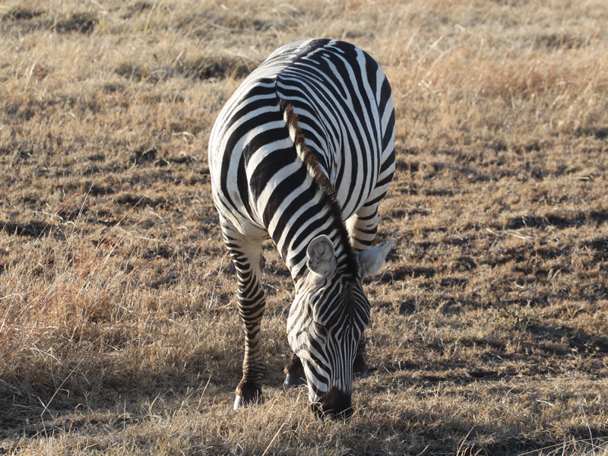

Описание тура
День 1: Переезд в Нгоронгоро. Свободное время для отдыха.
Встреча в аэропорту Аруша с нашим представителем (утром). Переезд в заповедник Нгоронгоро (около 3 часов / указанное время является ориентировочным / в зависимости от транспортной загруженности и состояния дороги в конкретный день время в пути может быть увеличено), расположившийся в кратере потухшего вулкана. Здесь на относительно небольшой территории обитают все африканские животные. Размещение в лодже. Обед. Свободное время для отдыха. Ужин.
Проживание: Ngorongoro Serena Lodge
Питание: Полный пансион

День 2: Сафари в кратере вулкана Нгоронгоро на целый день.
Завтрак. Выезд на сафари в
кратер. Для Вас будут подготовлены ланч-боксы. Обед на берегу живописного
озера, в котором обитают бегемоты. Во второй половине дня возвращение в лодж. Отдых.
Проживание: Ngorongoro Serena Lodge
Питание: Полный пансион

День 3: Переезд на озеро Маньяра. Вечернее сафари.
Завтрак. Переезд в национальный парк озеро Маньяра (около 1,5 часов / указанное время является ориентировочным / в зависимости от транспортной загруженности и состояния дороги в конкретный день время в пути может быть увеличено), главной достопримечательностью которого являются львы, лазающие по веткам акаций, а также озеро с фламинго. Размещение в лодже. Обед. Сафари в парке.
Проживание: Lake Manyara Serena Lodge
Питание: Полный пансион

День 4: Возвращение в Арушу.
Завтрак. Возвращение в Арушу.

Цены тура «Экспресс сафари в Танзании 2021»
Стоимость тура за одного человека

Даты заездов:
Наименование | SNGL | DBL
1 января – 28 февраля  1 июля – 31 октября  22 декабря – 31 декабря | 2 573 $ | 2 362 $
1 июня – 30 июня | 2 376 $ | 2 201 $
1 марта – 31 марта  1 ноября – 21 декабря | 2 098 $ | 1 923 $
1 апреля – 31 мая | 1 760 $ | 1 742 $
Праздничные доплаты:  Пасха (2-5 апреля 2021 включительно) – 30 долларов с человека за день;  Рождество и Новый год (24-26 декабря, 31 декабря и 1 января 2022 включительно) – 35 долларов с человека за день;  Доплата за трансфер Килиманджаро – Аруша – 60 долларов за машину в один конец. | — | —

В стоимость тура включено:
- Медицинская страховка
- Транспортное и экскурсионное обслуживание по программе с англоговорящим гидом
- Проживание и питание по программе

Оплачивается дополнительно:
- Чаевые и расходы личного характера
- Международный перелет
- Внутренние перелеты
- Визовый сбор

Телефон для заказа: +7(925) 514-83-53
E-mail: info@wildtrek.ru

